广东省深圳实验学校中学部2025-2026学年八年级上学期期中数学模拟题
学校:___________姓名：___________班级：___________考号：___________

一、单选题
1．下列各数中0.4583，，，，，，无理数有（ ）个．
A．1 B．2 C．3 D．4
2．2025年央视春晚，宇树科技的人形机器人在节目《秧》中，它们将中国传统秧歌的韵味与现代机器人技术巧妙融合，呈现出令人震撼的视觉效果．如果用表示机器人从起点向右移动、向前移动，那么机器人从起点向左移动、向前移动可以表示是（ ）
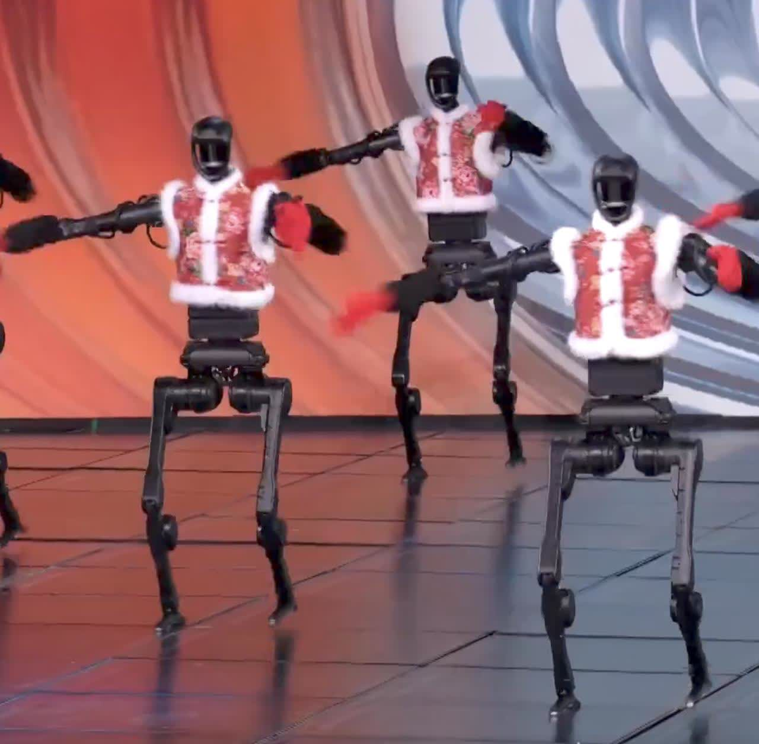
A． B． C． D．
3．下列各组数中，以a，b，c为边的三角形是直角三角形的是（ ）
A．，， B．，，
C．，， D．，，
4．如果点关于原点对称的点在第四象限，则（ ）
A．， B．， C．， D．，
5．下列计算正确的是（ ）
A． B．
C． D．
6．关于函数，下列结论正确的是（）
A．图象与直线平行 B．点在函数图象上
C．图象与坐标轴围成的三角形面积是1 D．图象经过第一、二、四象限
7．如图所示的是一扇高为2m，宽为1.5m的长方形门框，光头强有一些薄木板要通过门框搬进屋内，在不能破坏门框，也不能锯短木板的情况下，能通过门框的木板最大的宽度为（ ）
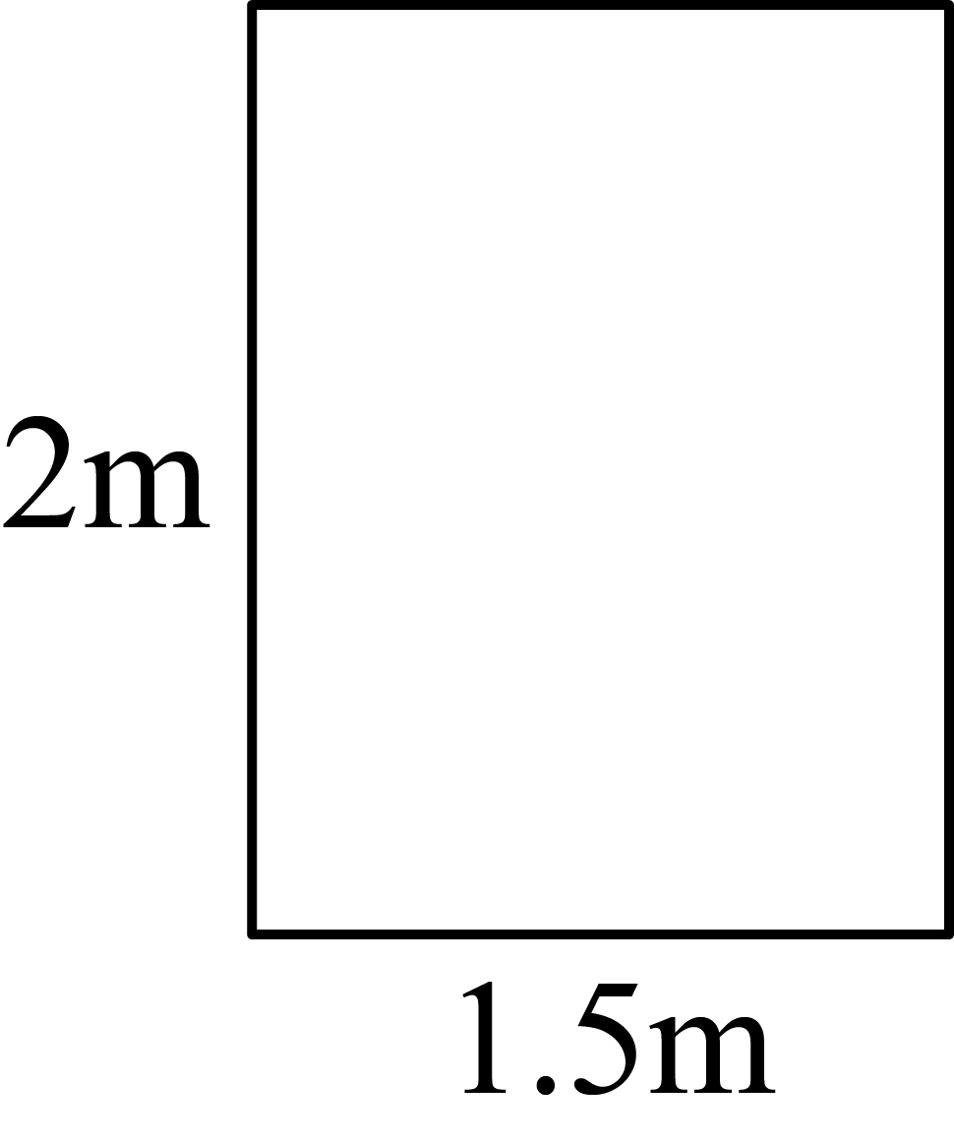
A．1.5m B．2m C．2.5m D．3m
8．如图，直线分别与x轴、y轴交于点A，B，在y轴上有一点，动点M从点A出发，以每秒1个单位长度的速度沿x轴向左运动，设运动的时间为，连接．当运动到与全等时，t的值为（ ）
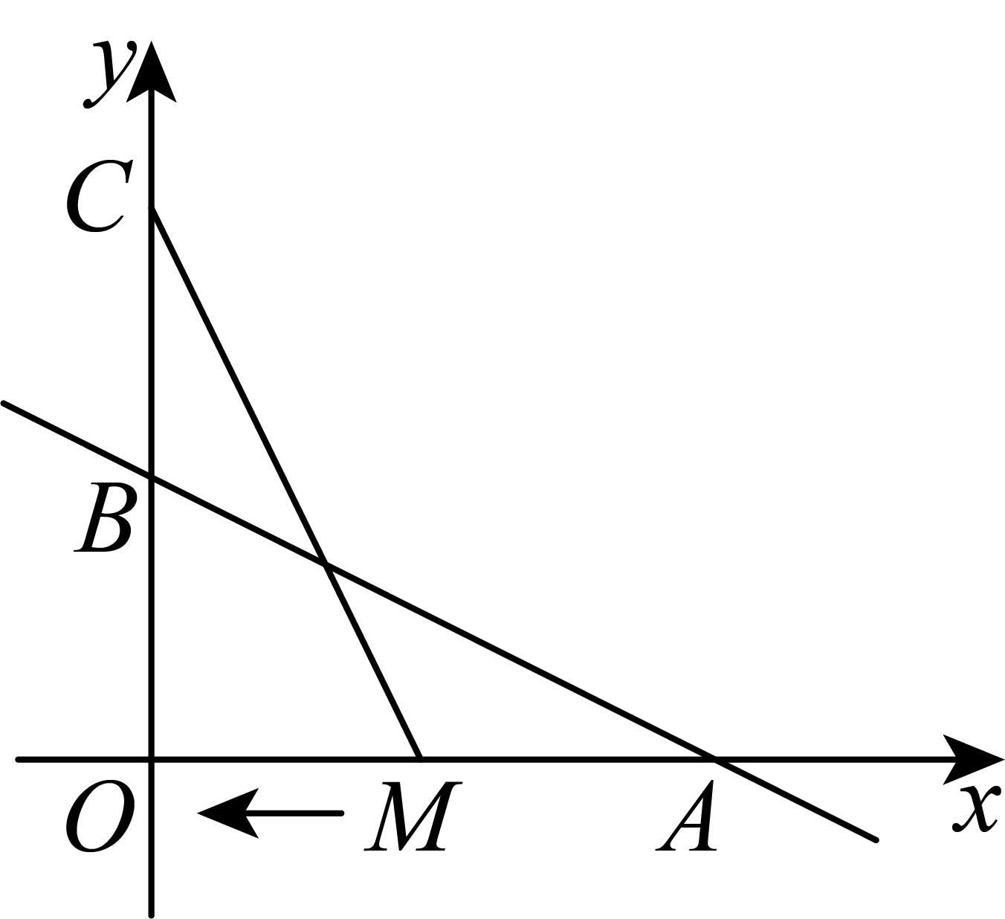
A．2 B．4 C．2或4 D．2或6

二、填空题
9．的平方根是___________．
10．已知点为平面直角坐标系第一象限内的一个点，坐标为，且点到两个坐标轴的距离相等，则a的值为______．
11．一次函数图象不过第三象限，写出满足条件的的一个值_______．
12．某品牌鞋子的长度与码数x之间满足一次函数关系，若30码鞋子的长度为20，36码鞋子的长度为23，则44码鞋子的长度为______．
13．如图，在四边形中，交于E,若，则的长是_____________
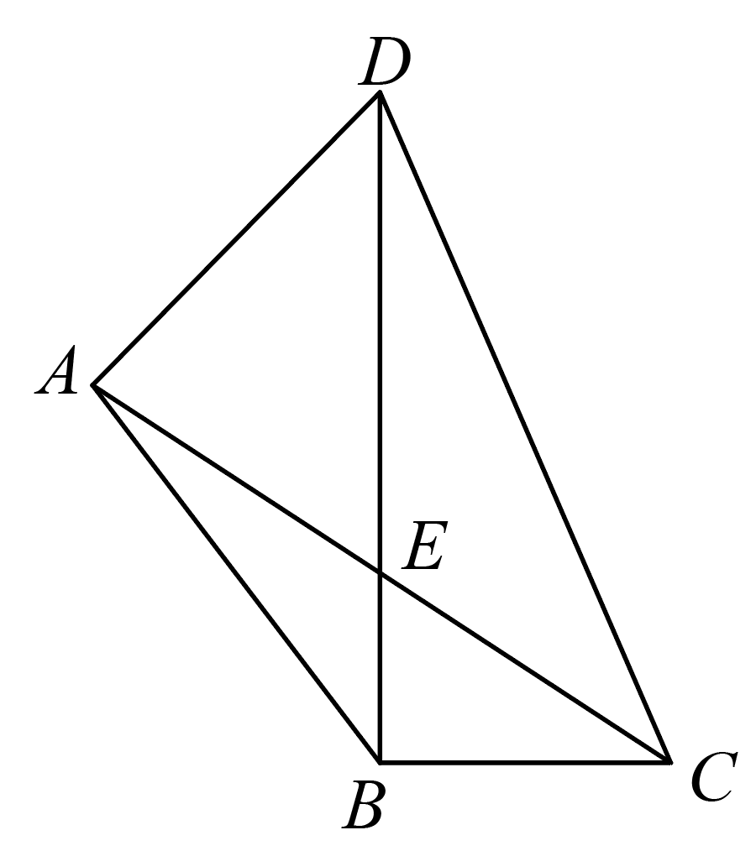

三、解答题
14．下面是亮亮同学进行二次根式混合运算练习的计算过程，请认真阅读并完成相应任务．
解：
①
②
③
(1)指出上述解题过程中，最先出现错误的步骤（写出序号即可）．
(2)请写出正确的解题过程．
15．（1）计算 ； ； ；
（2）根据（1）中的计算结果可知，__________．
（3）利用上述规律计算：实数、在数轴上的位置，化简 ．
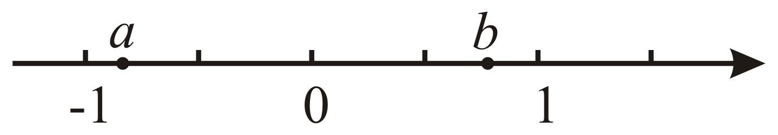
16．如图，在平面直角坐标系中
（1）请在图中作出△ABC关于直线m的轴对称图形△ABC
（2）坐标系中有一点M(-3，3)，点M关于直线m的对称点为点N，点N关于直线n的对称点为点E，写出点N的坐标 ；点E的坐标 ．
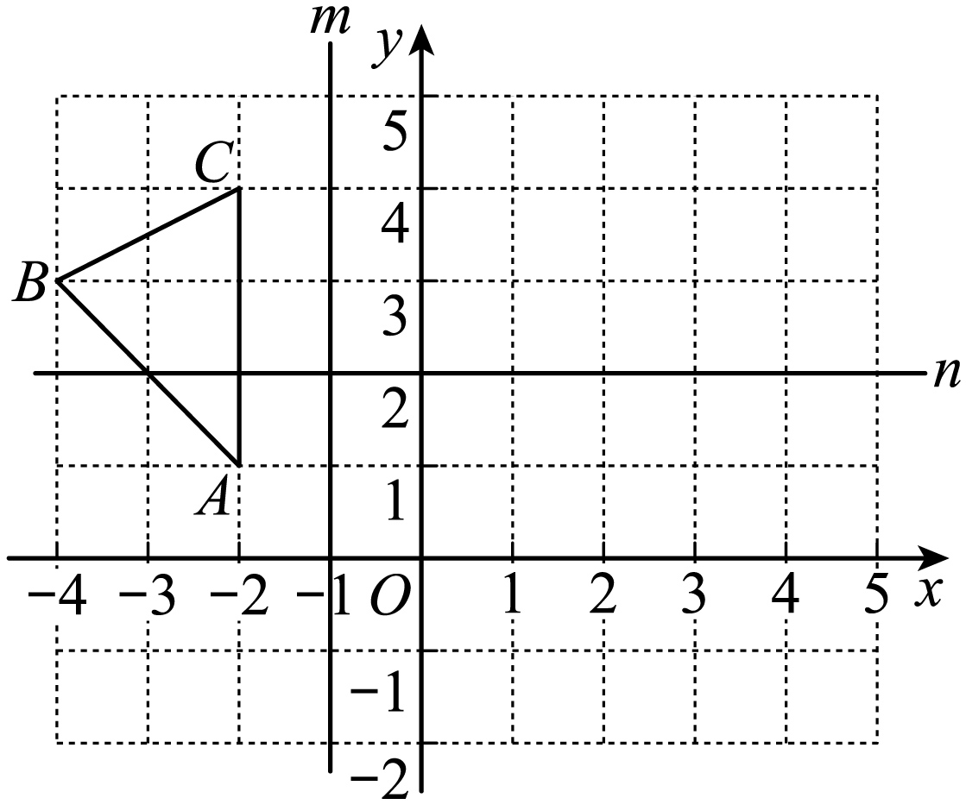
17．如图，正方形网格中每个小正方形边长都是，点，在格点上每个小正方形的顶点称为格点按要求回答问题：
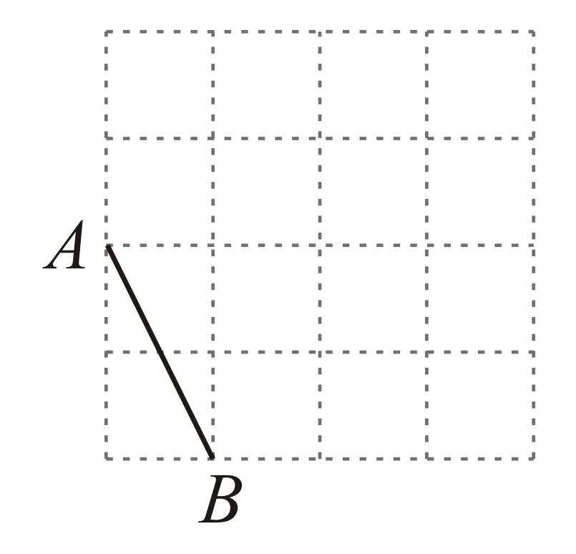
(1)直接写出的长；
(2)在网格中找到一格点，使得，，并通过计算判断的形状．
18．已知，两地相距，甲、乙两人沿同一条公路从地出发到地，乙骑自行车，甲骑摩托车．图中、折线分别表示甲、乙离开地的路程与时间的函数关系的图象，根据图象填空：
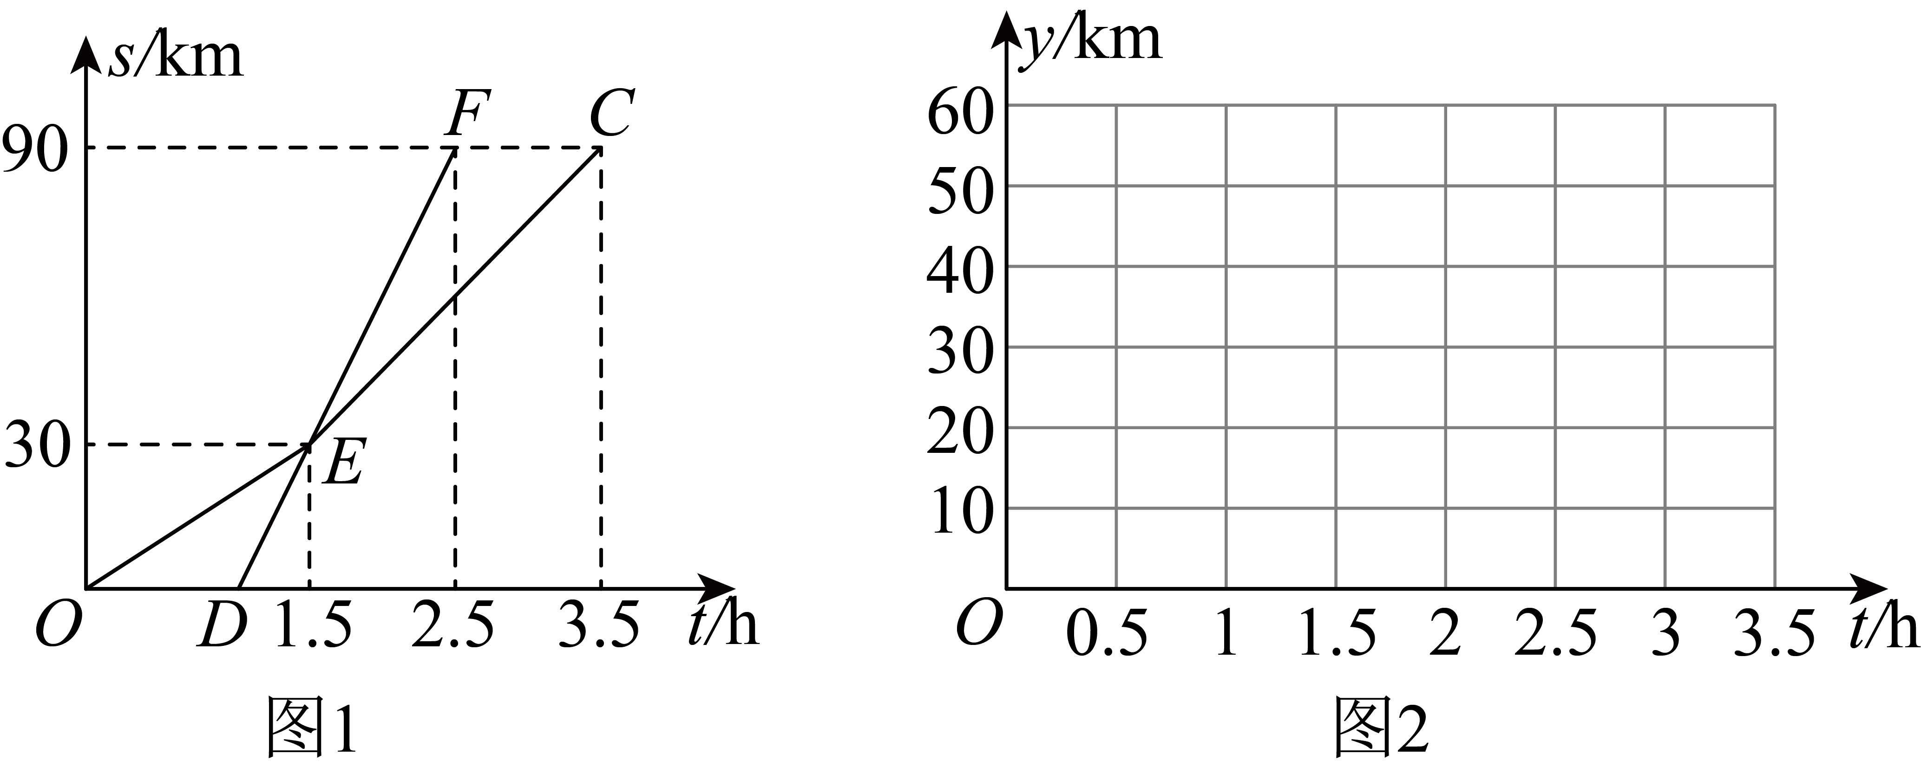
(1)甲、乙两人相遇前乙的速度为________，相遇后乙的速度为________；
(2)求甲离开地的路程与时间的函数表达式；
(3)若甲、乙两人之间的距离表示为，请在图2中画出距离与时间的函数关系图象．
19．通过对如图数学模型的研究学习，解决下列问题：
[模型呈现]
如图1，，，过点作于点，过点作于点．由，得．又，可以推理得到．进而得到 ，．我们把这个数学模型称为“字”模型或“一线三等角”模型；
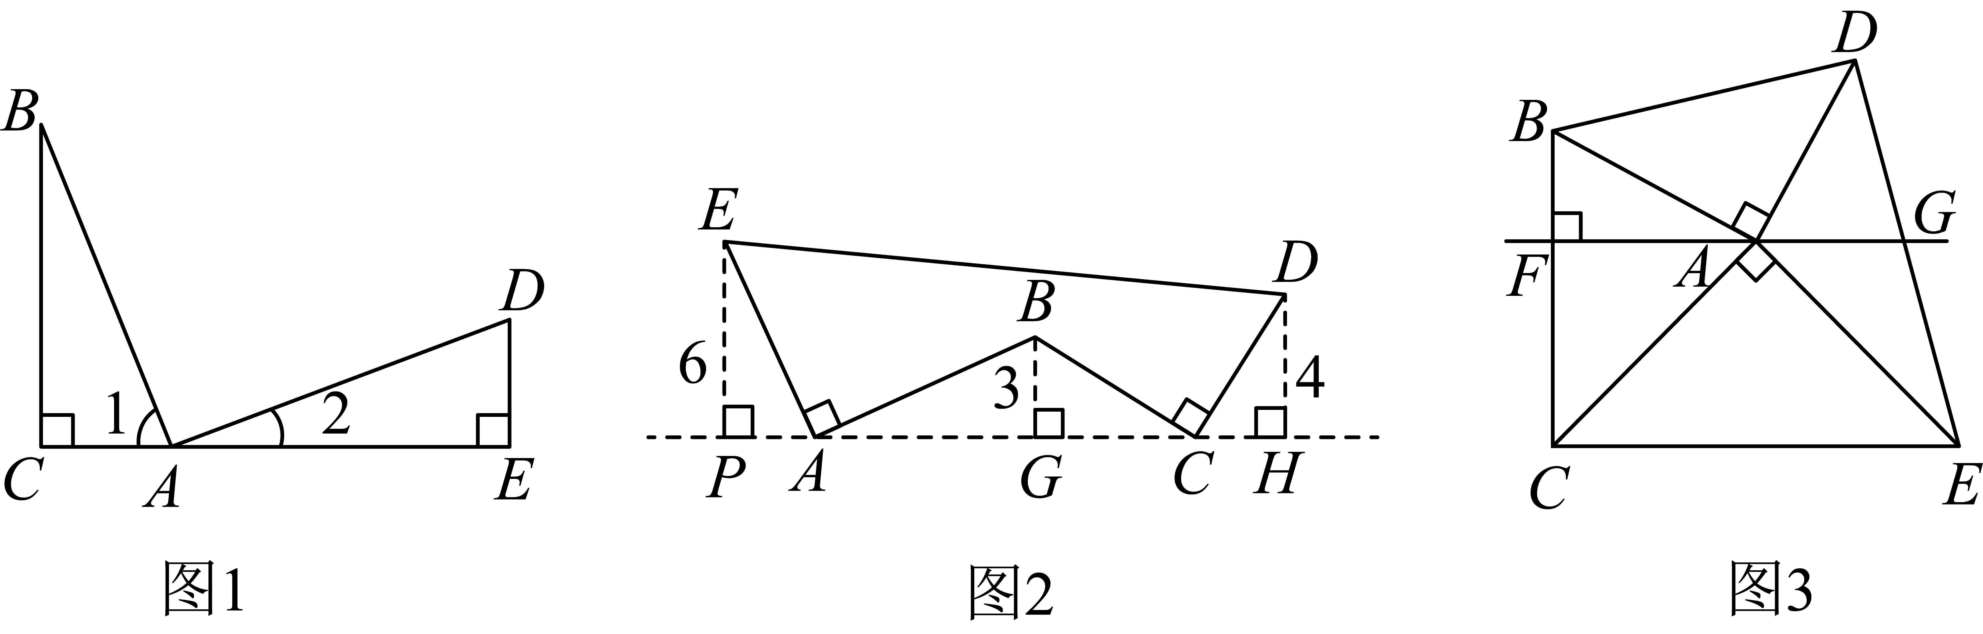
[模型应用]
如图2，且，且，请按照图中所标注的数据，计算图中实线所围成的图形的面积．
[深入探究]
如图3，，，，连接，，且于点，与直线交于点．求证：点是的中点．
20．在平面直角坐标系中，对于相交的直线，和图形W，给出如下定义：如果在图形W上存在两个不重合的点M，N，使得点M到直线l₁的距离与点N到直线l₂的距离相等，则称图形W是直线，的“等距图形”．
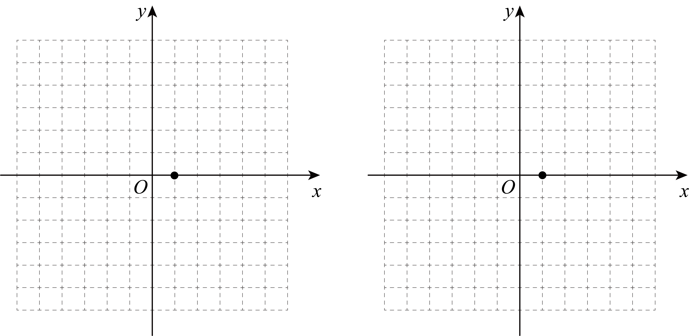
(1)已知点，线段上任一点到x轴的距离为 ，若线段是x轴，y轴的“等距图形”，写出一个m的值为 ；
(2)点C，D在直线上，点C在点D左侧且，若线段是直线，x轴的“等距图形”，直接写出点C的横坐标的取值范围；
(3)直线与x轴，y轴分别交于E，F两点，边长为2的正方形Γ的四条边分别与两坐标轴垂直，其中心T在直线上，若在线段上存在点，使得正方形Γ是直线的“等距图形”，直接写出点T的横坐标t的取值范围．

《广东省深圳实验学校中学部2025-2026学年八年级上学期期中数学模拟题》参考答案
题号 | 1 | 2 | 3 | 4 | 5 | 6 | 7 | 8
答案 | A | D | C | A | D | C | C | D

1．A
【分析】本题主要考查无理数，熟练掌握无理数的定义是解题的关键；因此此题可根据无理数是无限不循环小数进行逐一判断各数类型即可．
【详解】解：∵0.4583是有限小数，∴是有理数；
∵是循环小数，∴是有理数；
∵是无理数，∴是无理数；
∵是分数，∴是有理数；
∵是整数，∴是有理数；
∵是循环小数，∴是有理数；
∴ 只有是无理数，故无理数有1个；
故选A．
2．D
【分析】本题考查正负数的意义，用有序数对表示位置，根据向右为正，则向左为负，再根据表示方法进行表示即可．
【详解】解：∵表示机器人从起点向右移动、向前移动，
∴向左移动、向前移动可以表示为；
故选D．
3．C
【分析】本题考查了勾股定理的逆定理．根据勾股定理的逆定理，如果三角形两边的平方和等于第三边的平方，那么这个三角形是直角三角形．
【详解】解：A项：，，
∵，即，
∴以a，b，c为边的三角形不是直角三角形，故不符合题意；
B项：，，
∵，即，
∴以a，b，c为边的三角形不是直角三角形，故不符合题意；
C项：，，
∵，即，
∴以a，b，c为边的三角形是直角三角形，故符合题意；
D项：，，
∵，即，
∴以a，b，c为边的三角形不是直角三角形，故不符合题意．
故选：C．
4．A
【分析】首先根据题意判断出点在第二象限，再根据第二象限内点的坐标特点即可得到答案．
【详解】解：∵关于原点对称的点在第四象限，
∴点在第二象限，
∴，．
故选：A．
【点睛】此题主要考查了关于原点对称的点的坐标特点，以及各象限内点的坐标符号，关键是判断出点所在象限．
5．D
【分析】本题主要考查立方根和算术平方根，分别根据立方根和算术平方根的求法计算出结果后再判断即可
【详解】解：A. ，故此选项计算错误，不符合题意；
B. ∵,∴，故此选项计算错误，不符合题意；
C. 不存在，故此选项计算错误，不符合题意；
D. ，故此选项计算正确，符合题意；
故选：D.
6．C
【分析】本题主要考查了一次函数的性质，掌握一次函数的增减性、与坐标轴的交点坐标是解题的关键．
由的系数可判断A；令，求得对应的y值，可判断B；由系数、可判断D；根据交点坐标可求得三角形面积，可判断C．
【详解】解：∵函数中，图象经过第一、二、三象限，故D错误；
直线中，图象与直线不平行，故A错误；
令可得，
解得：，
令可得，
∴函数图象与轴的交点坐标为，与轴的交点坐标为，
∴函数图象与坐标轴围成的三角形面积为：，故C正确．
当时，可得，
∴点不在函数图象上故B错误；
故选：C．
7．C
【分析】利用勾股定理求出门框对角线的长度，由此即可得出结论．
【详解】解：如图，门框的对角线长为：=2.5m，
所以能通过门框的木板的最大宽度为2.5m，
故选C．
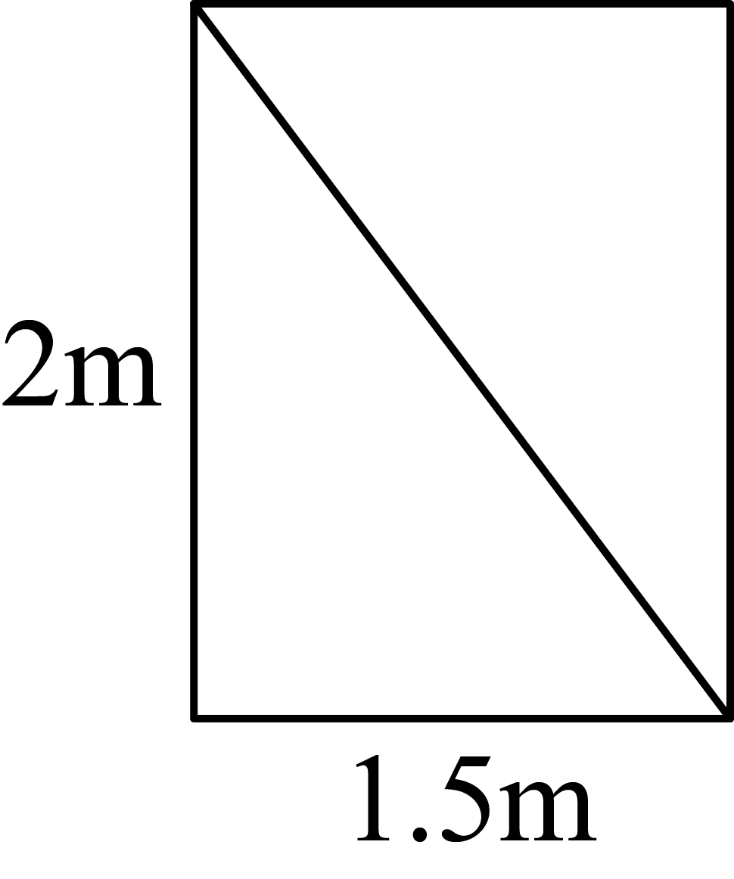
【点睛】本题考查了勾股定理的应用，利用勾股定理求出长方形门框对角线的长度是解题的关键．
8．D
【分析】本题考查了一次函数的性质，全等三角形的判定与性质，理解全等三角形的判定定理是关键．由直线的函数解析式，令求点坐标，求点坐标；根据题意可知，，则，所以，则时间内移动了，可算出值．
【详解】解：对于直线，
当时，；当时，，
，，
，
∵当运动到与全等时
∴，分为两种情况：
①当在上时，，
，
动点从点以每秒1个单位的速度沿轴向左移动2个单位，所需要的时间是2秒钟；
②当在的延长线上时，，
则，此时所需要的时间（秒），
故选：D．
9．
【分析】本题考查的是平方根，准确把握平方根的定义是解题的关键．根据平方根的定义：若一个数的平方等于，则这个数是的平方根，结合平方运算的结果特征，得出正数的平方根有两个且互为相反数．
【详解】解：．
故答案为：．
10．4
【分析】本题考查了点的坐标特征，点到坐标轴的距离，根据第一象限的点的横纵坐标均为正数，且点到两个坐标轴的距离相等得出，求解即可得出答案．
【详解】解：∵点为平面直角坐标系第一象限内的一个点，坐标为，且点到两个坐标轴的距离相等，
∴，
解得：，
故答案为：．
11．（答案不唯一）
【分析】本题考查了一次函数的图象，根据，一次函数图象不过第三象限，可得，进而即可求解，掌握一次函数的图象特征是解题的关键．
【详解】解：∵，一次函数图象不过第三象限，
∴，
∴的值可以为，
故答案为：．
12．27
【分析】先设出函数解析式，用待定系数法求出函数解析式，再把代入求出y即可．
【详解】解：根据题意设函数解析式为：，
可有：，
解得：，
∴函数解析式为：，
当时，，
故答案为：27．
【点睛】本题考查一次函数的应用，用待定系数法求一次函数解析式是解答本题的关键．
13．
【分析】过点A作AM⊥BD于M,先证明△AEM≌△BEC，得出AM=BC，BE=ME，再根据得出三角形ADM是等腰直角三角形，从而得出AM=BC,结合已知和勾股定理得出DB和BC的长即可
【详解】过点A作AM⊥BD于M,则
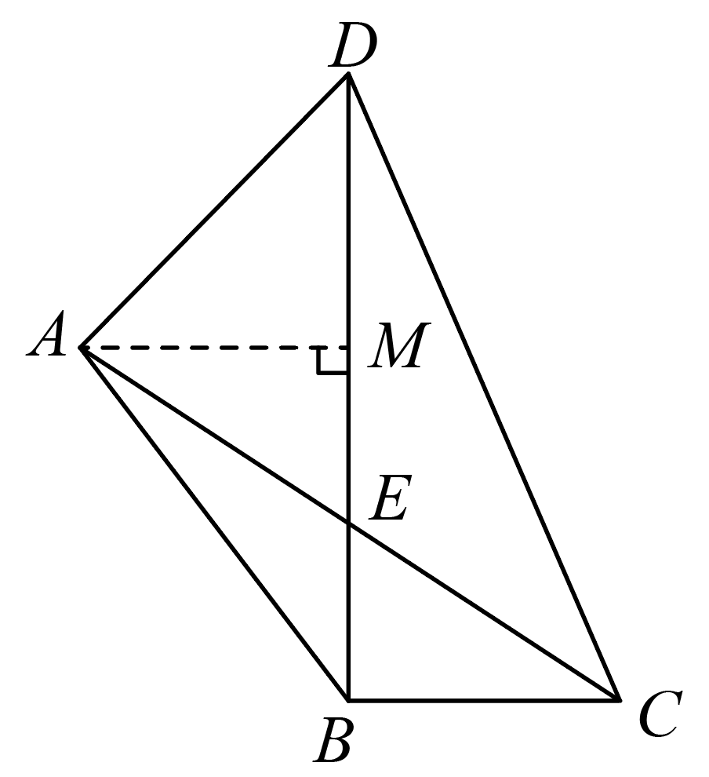
∵
∴
∵EA=EC，
∴
∴AM=BC，BE=ME
∵则设EB=2k,ED=5k
∴EM=2k,DM=3k
∵,
∴AM=DM=BC=3k,BM=4k
则AB=5k=5，k=1
∴DB=7,BC=3
∵
∴DC=
故答案为
【点睛】本题考查了全等三角形的判定与性质，等腰直角三角形的性质与判定，以及勾股定理，熟练掌握相关知识是解题的关键
14．(1)①
(2)见解析
【分析】本题考查了二次根式的减法，熟练掌握二次根式的运算法则是解题的关键；
（1）化简二次根式错误，，1不能直接开平方到根号外，由此得出错误处；
（2）由先化简各数，再合并同类二次根式，即可解得．
【详解】（1）解：，
故步骤①最先出现错误．
（2）
15．（1）3，6，，0；（2）；（3）
【分析】（1）根据算术平方根的定义分别计算即可；
（2）根据计算结果归纳可得；
（3）根据数轴得到a，b的关系和符号，再结合（2）中结论去绝对值化简．
【详解】解：（1）3，6，，0；
（2）由计算结果可知：；
（3）由数轴可得：a＜0＜b，
∴a-b＜0，
∴
=
=
=
【点睛】本题考查了算术平方根，实数与数轴，化简绝对值，解题的关键是通过计算发现规律．
16．（1）见解析；（2）（1，3），（1，1）．
【分析】（1）利用网格结构分别找出点A、B、C关于直线m的对称点，然后顺次连接即可．
（2）利用网格结构找出点M关于直线m的对称点N，再找出点N关于直线n的对称点E，写出其坐标即可．
【详解】（1）如图即为关于直线m的轴对称图形．
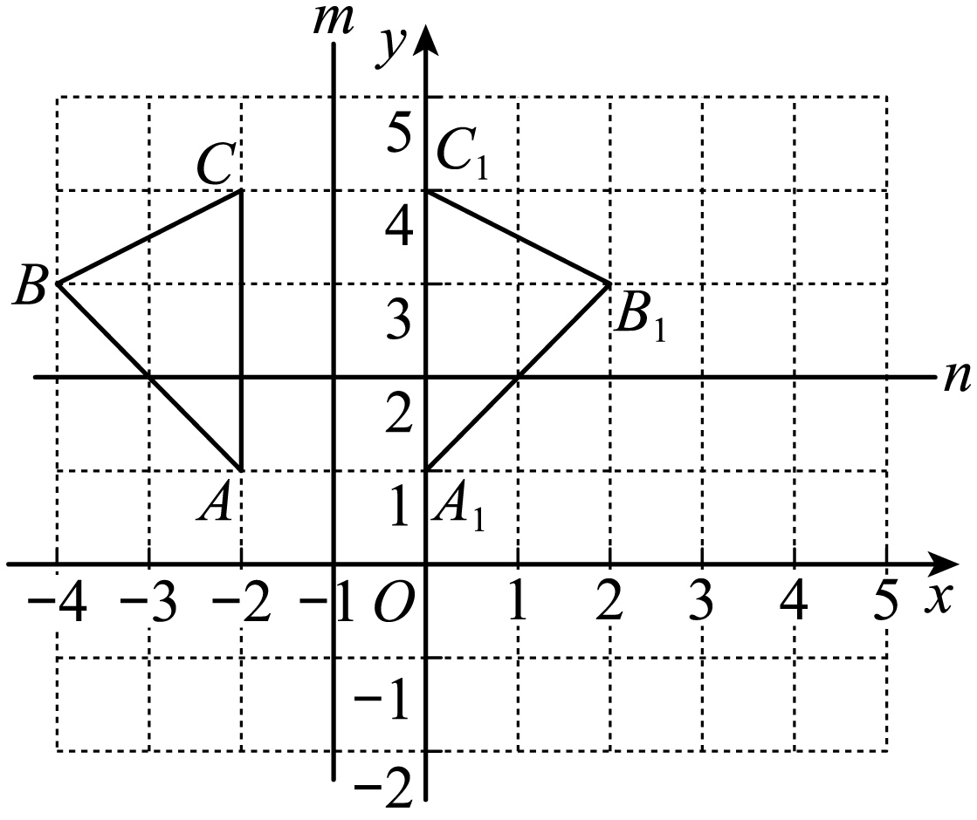
（2）如图，即可知点M关于直线m的对称点N的坐标是(1，3 )；点N关于直线n的对称点E的坐标是(1，1 )．
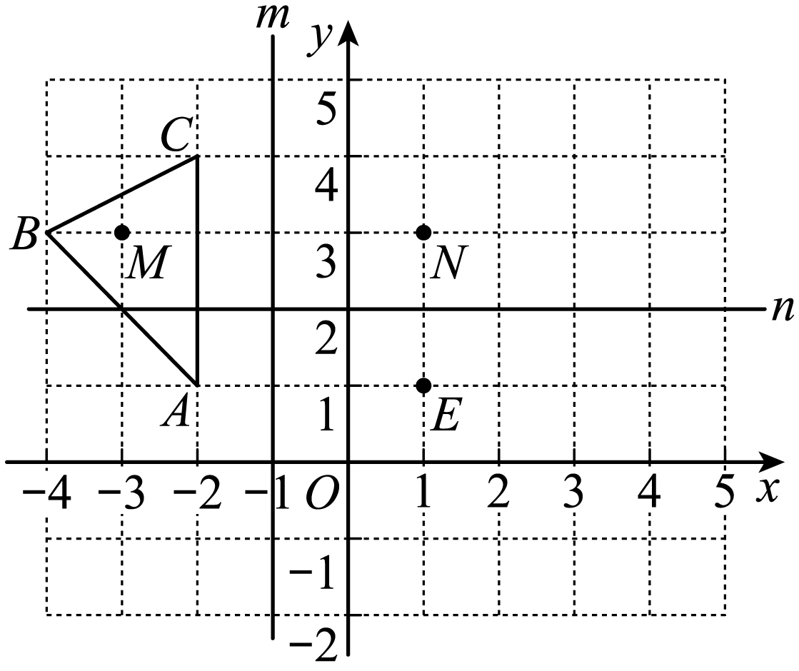
故答案为：(1，3 )；(1，1 )．
【点睛】本题考查画轴对称图形和轴对称-坐标的变化．了解轴对称的性质是解答本题的关键．
17．(1)
(2)图见解析，是直角三角形
【分析】（1）利用勾股定理求出的长即可；
（2）根据勾股定理画出线段，，并根据勾股定理的逆定理判断的形状．
【详解】（1）解：；
（2）解：如图：点即为所求的格点，
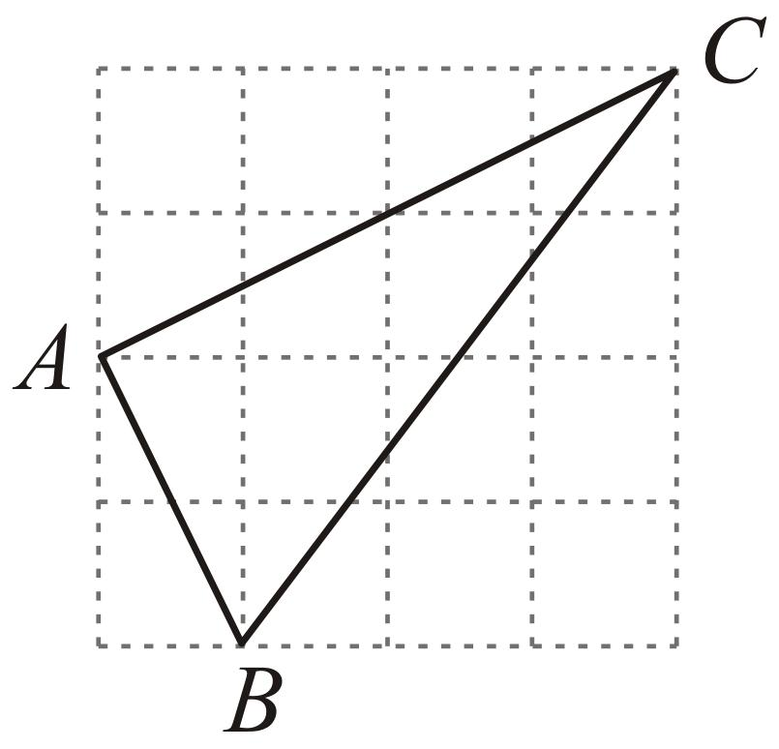
，
是直角三角形．
【点睛】本题考查的是勾股定理，勾股定理的逆定理，掌握相关知识是解答此题的关键．
18．(1)，；
(2)；
(3)见解析．
【分析】本题考查了一次函数的应用，待定系数法求函数解析式，以及函数图象的画法，解答本题的关键是明确题意，找出所求问题需要的条件，利用数形结合的思想解答．
（1）根据图象得到不同情况下乙的路程和时间，利用速度、路程、时间之间的关系，可求得乙的速度；
（2）设甲离开地的路程与时间的函数表达式为，由图知，过点，，再利用待定系数法即可求解；
（3）根据函数图象得到的解析式，再利用列表，描点，连线的方法画出距离与时间的函数关系图象，即可解题．
【详解】（1）解：由图知，两人相遇前乙的速度为：（），
相遇后乙的速度为：（），
故答案为：，．
（2）解：设甲离开地的路程与时间的函数表达式为，
由图知，过点，，
，解得，
其函数表达式为；
（3）解：设两人相遇前乙的路程与时间的函数表达式为，
有，解得，
两人相遇前乙的路程与时间的函数表达式为，
设两人相遇后乙的路程与时间的函数表达式为，
，
有，解得，
两人相遇后乙的路程与时间的函数表达式为，
当时，即，解得，
，
甲、乙两人之间的距离为，
可列表如下：
 | 0 | 1 | 1.5 | 2.5 | 3.5
 | 0 | 20 | 0 | 30 | 0
距离与时间的函数关系图象如下：
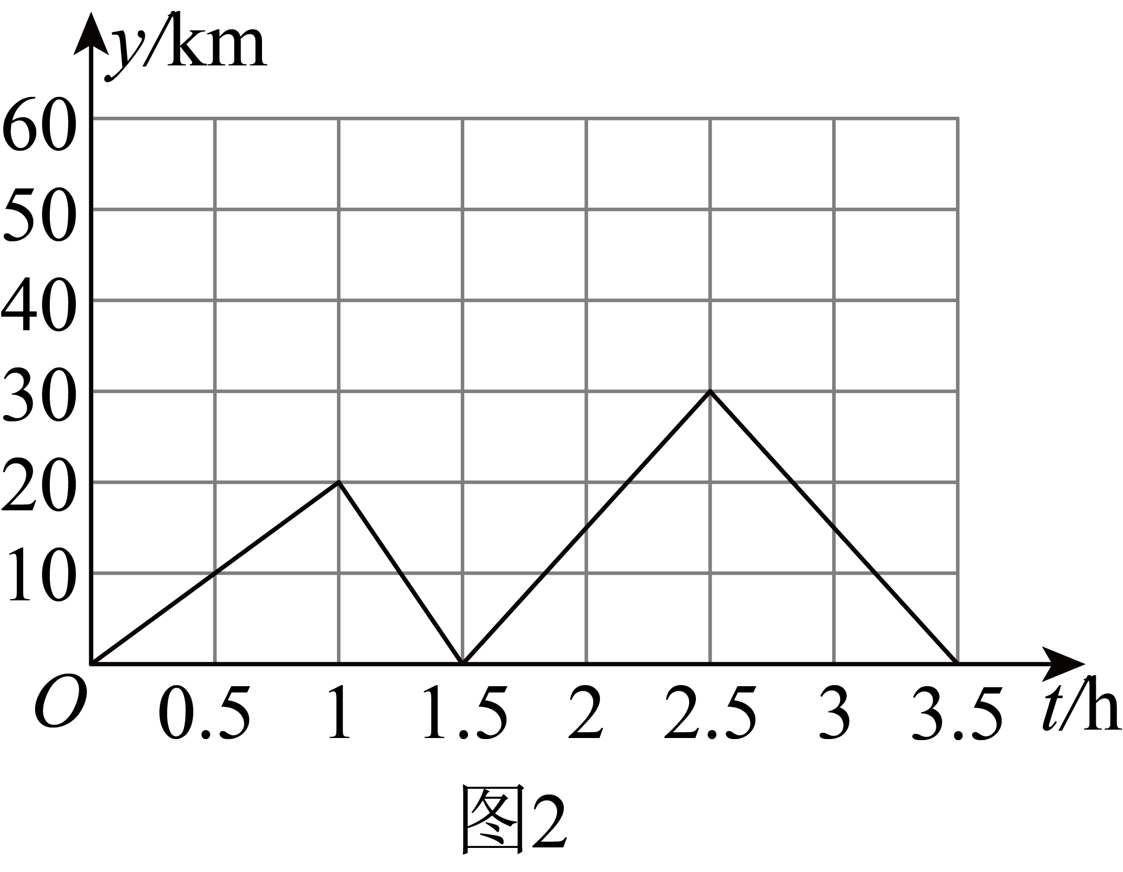
19．[模型呈现]；[模型应用]；[深入探究]见解析．
【分析】本题主要考查全等三角形的性质与判定，熟练掌握“K字”模型全等是解题的关键；
[模型呈现]根据题意可直接进行求解；
[模型应用] 由“字”模型可知，，，则有，，，，然后根据割补法求面积即可；
[深入探究] 过作于，过作于，由“字”模型得：，则有，然后可证，进而问题可求解．
【详解】[模型呈现]解：，
．
故答案为：．
[模型应用]解：如图2中，
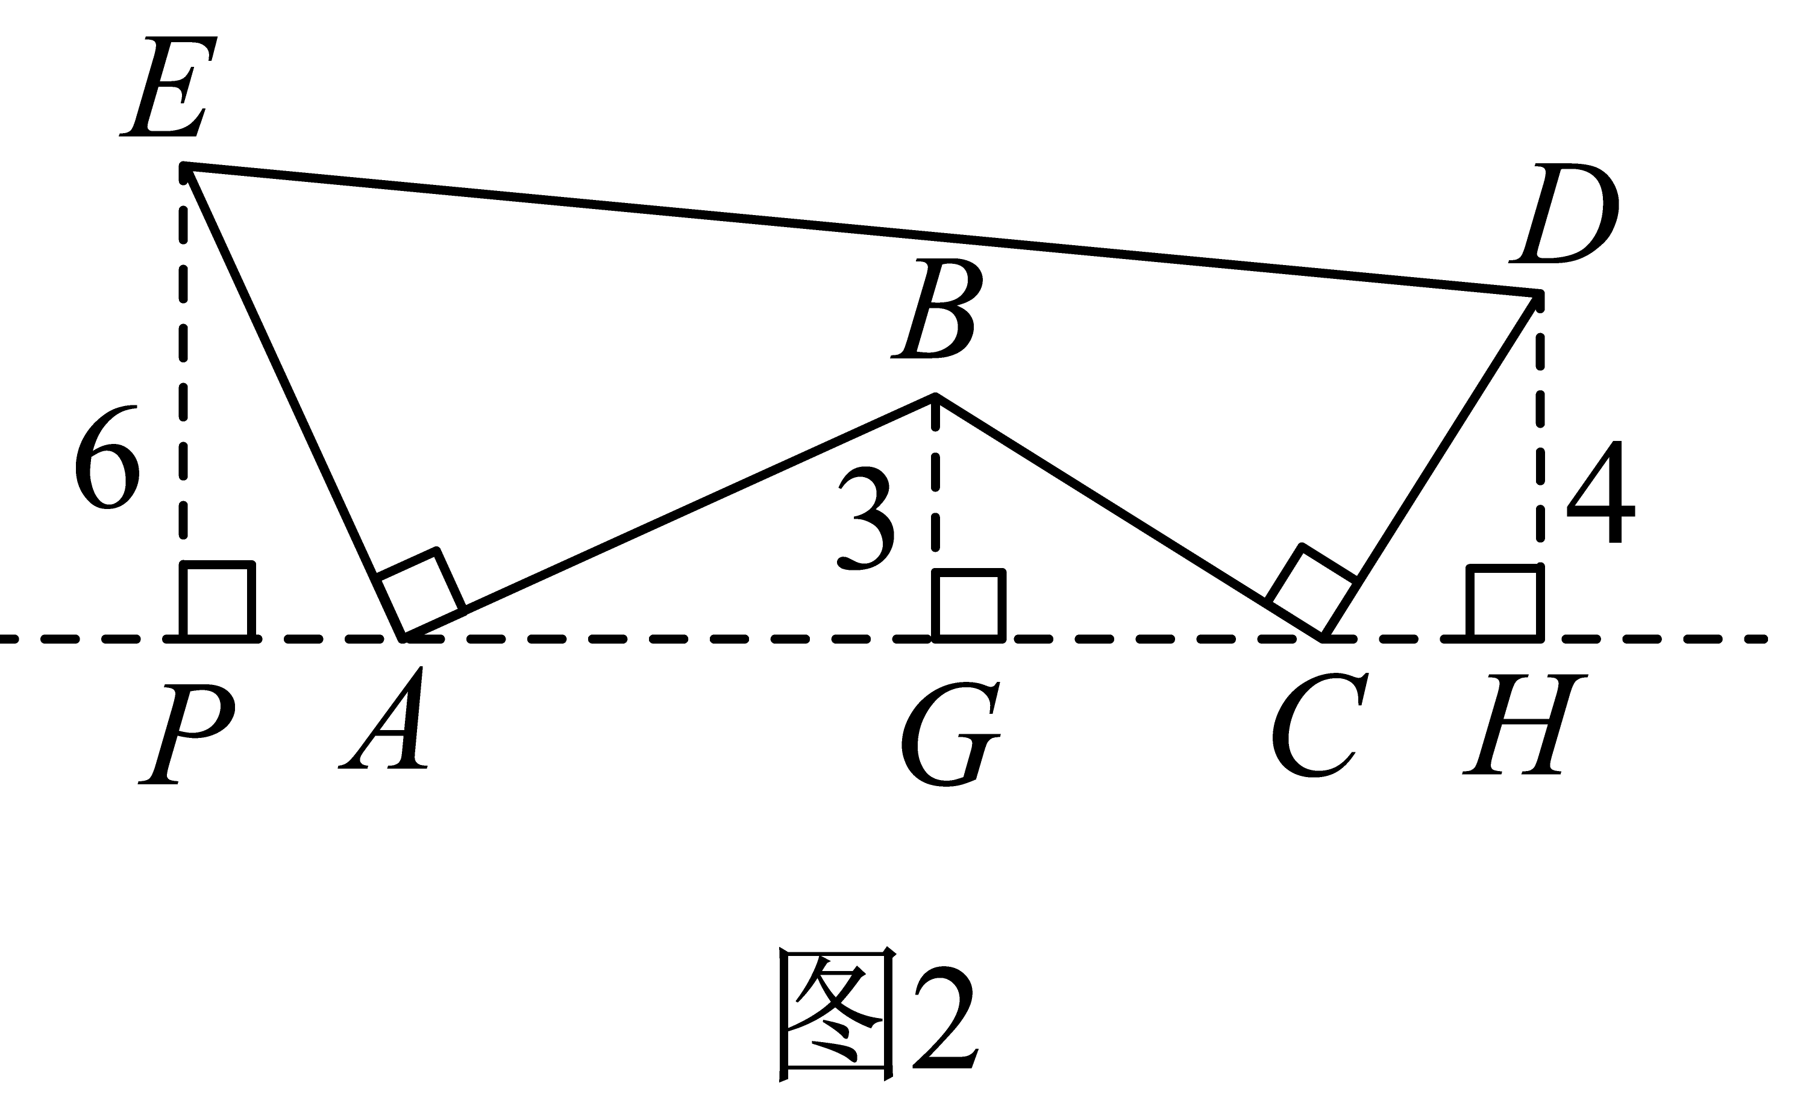
由“字”模型可知，，，
，，，，
，
图中实线所围成的图形的面积梯形的面积的面积的面积的面积的面积
．
故答案为：50．
[深入探究]证明：如图3，过作于，过作于，
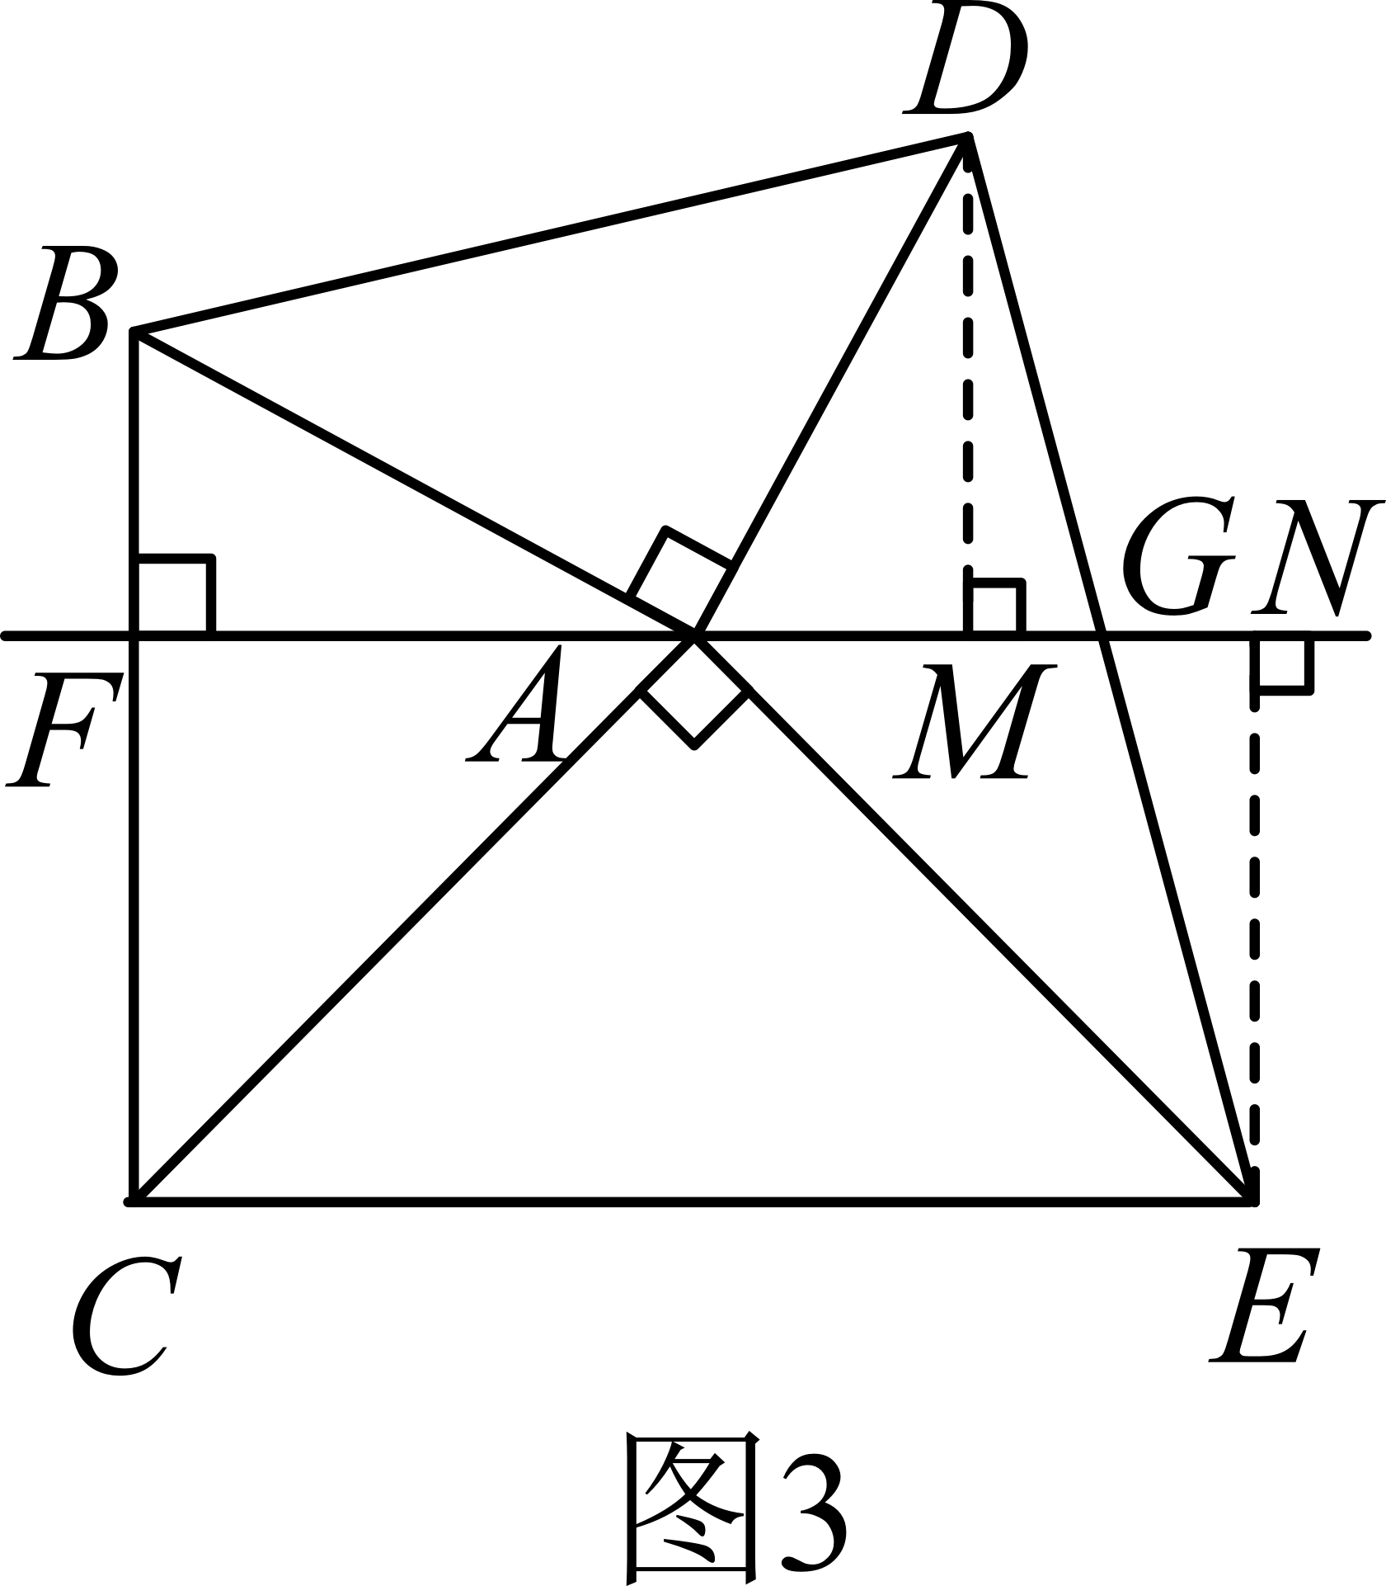
由“字”模型得：，
，
同理：，
，
，，
，
在与中
，
，
即点是的中点．
20．(1)3；4（答案不唯一）
(2)
(3)或
【分析】（1）根据轴，到x轴的距离为3，由线段是x轴，y轴的“等距图形”，得到，则或，由，m的值可取4；
（2）设直线分别交x轴、y轴于点E、F，求出，证明，且C、D的水平距离与垂直距离相等为1，设x轴、直线的交点为，直线与直线交点为A，可证明点在的角平分线上，利用待定系数法可得经过点和点的直线解析式为；设直线与直线于点M， 可证明要使存在两点满足题意，则点C在点M的左下方，点D在点M的右上方，据此列出不等式求解即可；
（3）求出，，设边长为2的正方形的中心，正方形边有两点由线段上的点，使得正方形是直线的等距图形，得到或，分类讨论：①，②， ③，④，逐个求解即可．
【详解】（1）解：∵点，
∴轴，到x轴的距离为3，
∵线段是x轴，y轴的“等距图形”，
∴，
∴或，
∵，
∴m的值可取4．（答案不唯一），
故答案为：3，4；
（2）解：如图，
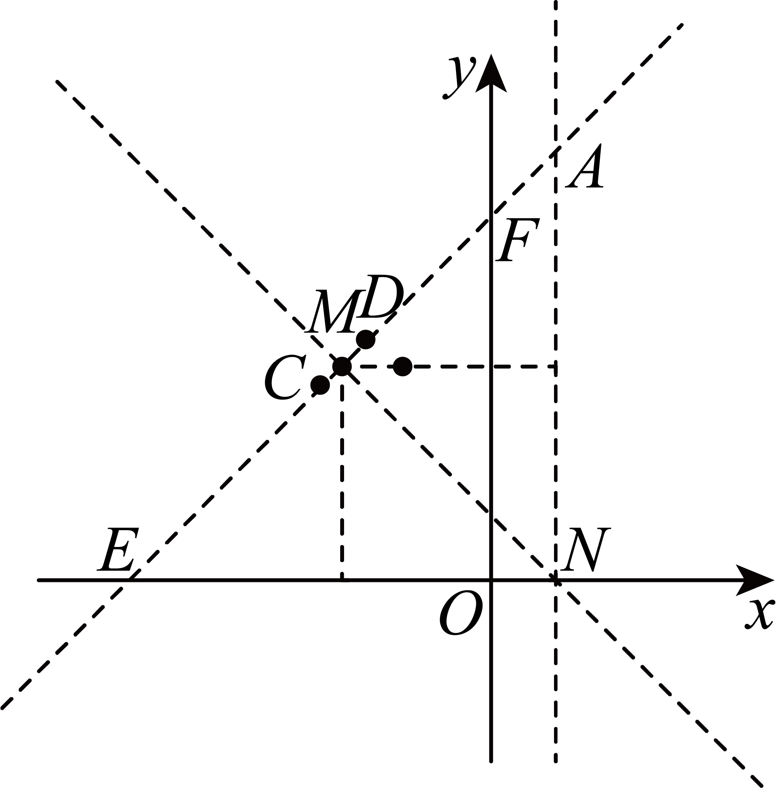
设直线分别交x轴、y轴于点E、F，
在中，令，则，解得；
令，则，
∴，
∴，
又∵，
∴，
∵点C，D在直线上，
∴，，
∵，
∴C、D的水平距离与垂直距离相等，
设C、D的水平距离为d，
则，即；
设x轴、直线的交点为，直线与直线交点为A，
∵点到x轴的距离为1，到直线的距离也为1，
∴点在的角平分线上，
设经过点和点的直线解析式为，
∴，
∴，
∴经过点和点的直线解析式为；
设直线与直线于点M，
∵在直线的左下方的点到x轴的距离小于到直线的距离；在直线的右上方的点到x轴的距离大于到直线的距离；
∴要使存在两点满足题意，则点C在点M的左下方，点D在点M的右上方，
联解得
∴
则，
解得．
（3）解：如图
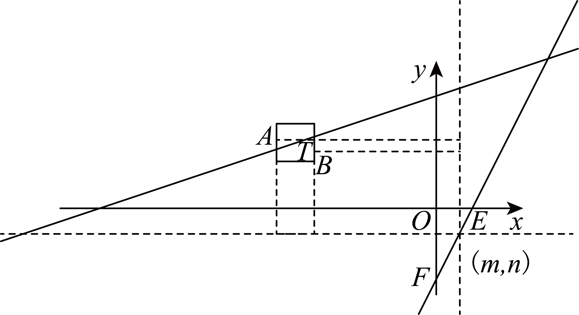
当时，，
∴，
当时，
∴，
设边长为2的正方形的中心，
正方形边有两点
∴，
∵线段上的点，使得正方形是直线的等距图形，
∴或，且，
，
∴或
①，
，
由，得
，
则
即；
②，
，
由，得
，
，
即，
③，
，
，，，
，
，
即；
④，
，
，，，
，
，
即．
综上所述，或．
【点睛】本题主要考查了新定义——“等距图形”．熟练掌握新定义性质，点到坐标轴的距离，不等式，点到平行坐标轴的直线的距离，等腰直角三角形性质，角平分线的性质，正方形性质，分类讨论，是解决问题的关键．

